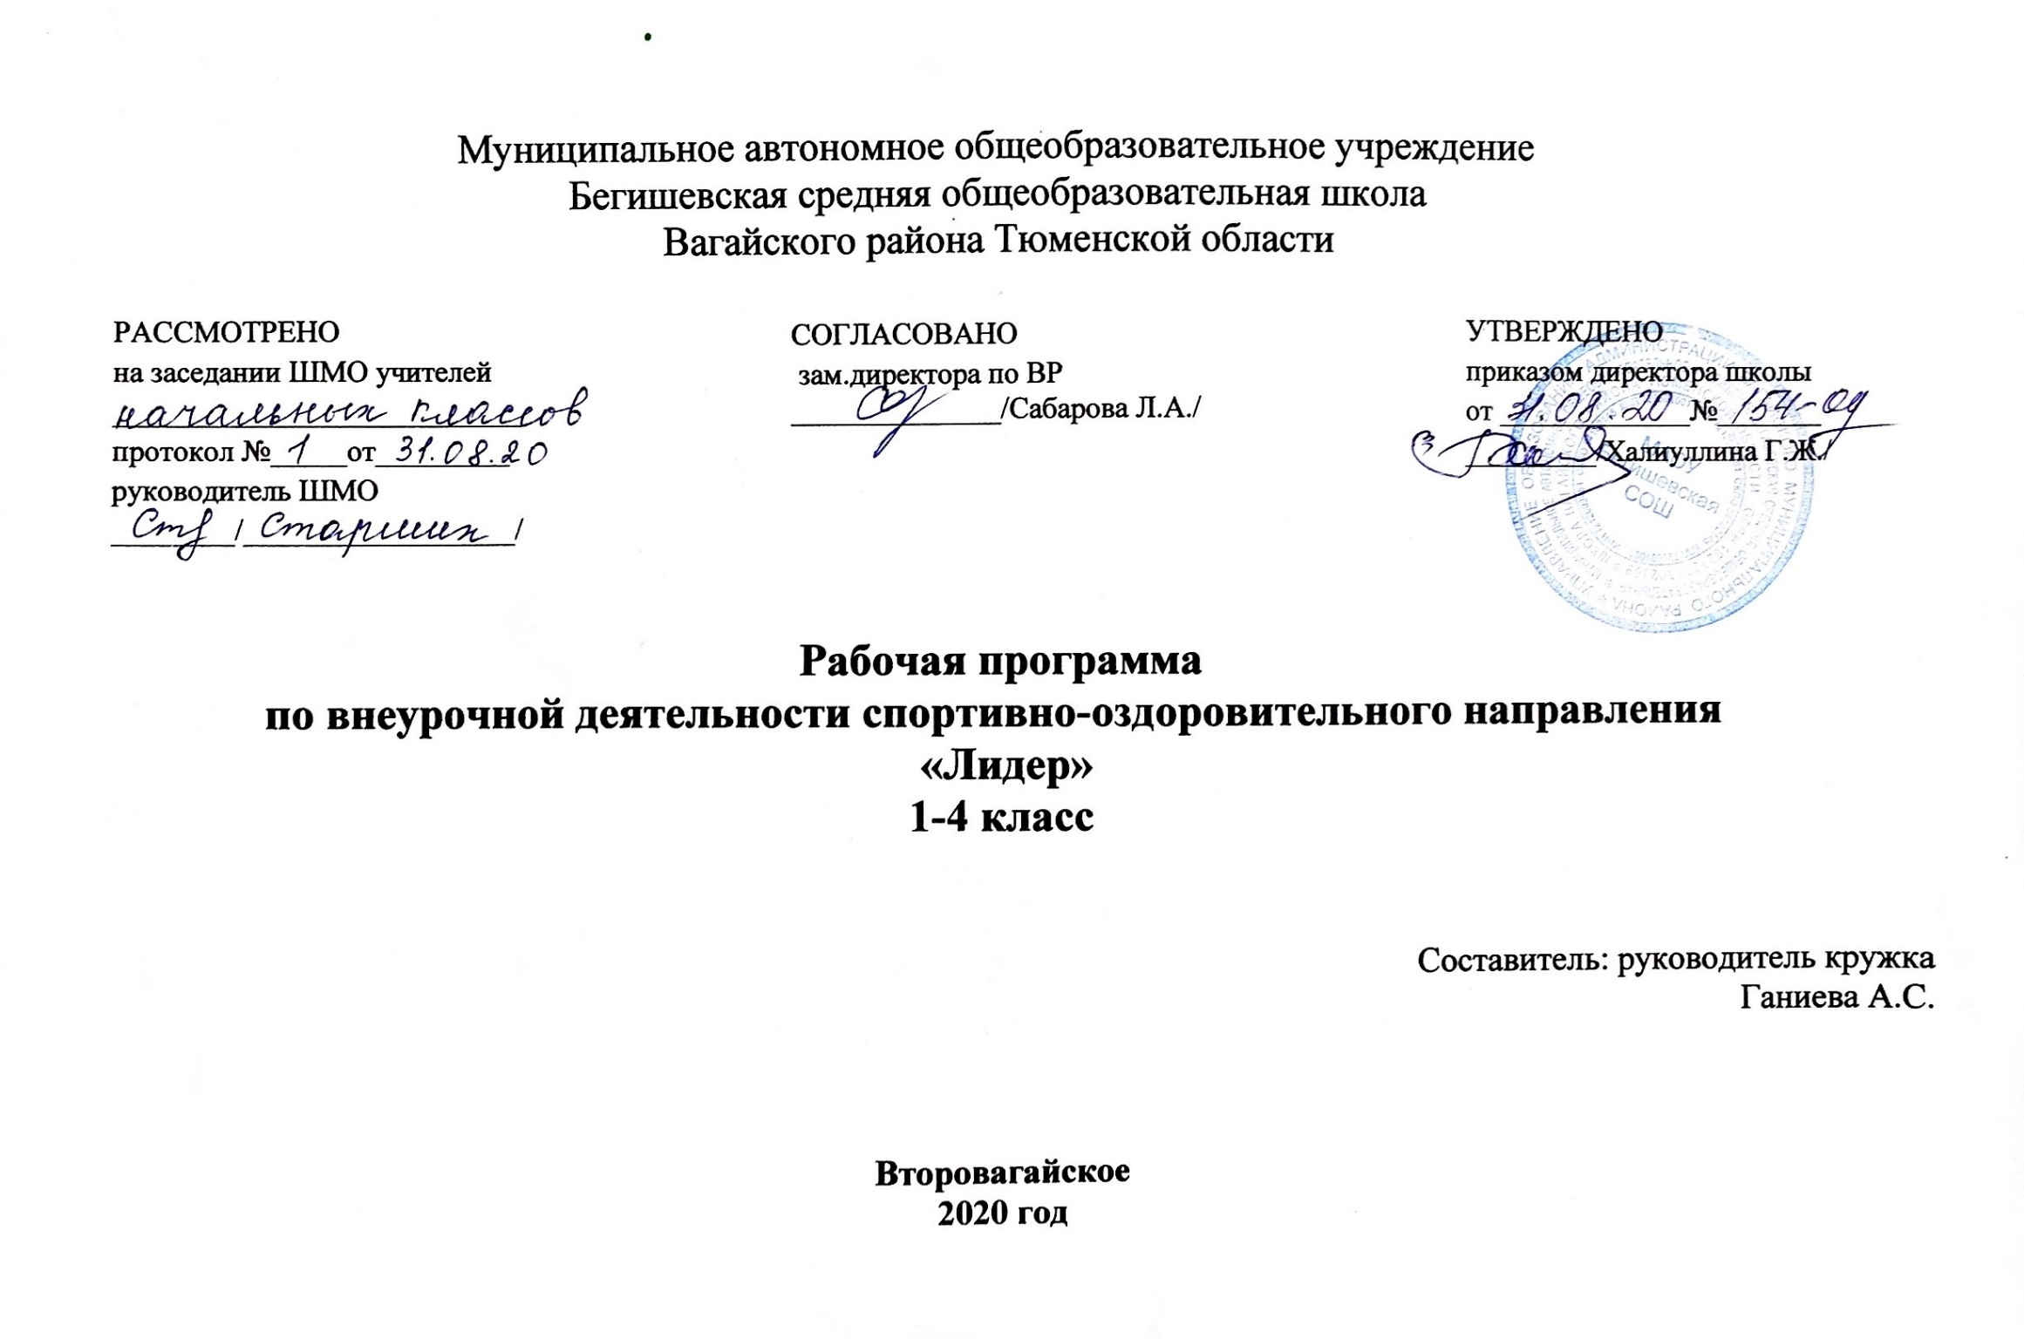
Планируемые результаты освоения курса внеурочной деятельности

Личностные результаты - готовность и способность обучающихся к саморазвитию, сформированность мотивации к учению и познанию, ценностно-смысловые установки выпускников начальной школы, отражающие их индивидуально-личностные позиции, социальные компетентности, личностные качества; сформированность основ российской, гражданской идентичности.

Метапредметные результаты - формирование следующих универсальных учебных действий (УУД):

- Регулятивные УУД:
- Определять и формулировать цель деятельности на уроке с помощью учителя.
- Проговаривать последовательность действий на уроке.
- Учить высказывать своё предположение (версию) на основе работы с иллюстрацией, учить работать по предложенному учителем плану.
- Средством формирования этих действий служит технология проблемного диалога на этапе изучения нового материала.
- Учиться совместно с учителем и другими учениками давать эмоциональную оценку деятельности класса на уроке.
- Средством формирования этих действий служит технология оценивания образовательных достижений (учебных успехов).
2. Познавательные УУД:
- Делать предварительный отбор источников информации: ориентироваться в учебнике (на развороте, в оглавлении, в словаре).
- Добывать новые знания: находить ответы на вопросы, используя учебник, свой жизненный опыт и информацию, полученную на уроке.
- Перерабатывать полученную информацию: делать выводы в результате совместной работы всего класса.
- Преобразовывать информацию из одной формы в другую: составлять рассказы на основе простейших моделей (предметных, рисунков, схематических рисунков, схем); находить и формулировать решение задачи с помощью простейших моделей (предметных, рисунков, схематических рисунков).
3. Коммуникативные УУД:
- Слушать и понимать речь других.
- Средством формирования этих действий служит технология проблемного диалога (побуждающий и подводящий диалог).
- Совместно договариваться о правилах общения и поведения в школе и следовать им.
- Учиться выполнять различные роли в группе (лидера, исполнителя, критика).
- Средством формирования этих действий служит организация работы в парах и малых группах (в приложении представлены варианты проведения уроков).

Оздоровительные результаты программы внеурочной деятельности:
- осознание обучающимися необходимости заботы о своём здоровье и выработки форм поведения, которые помогут избежать опасности для жизни и здоровья, а значит, произойдет уменьшение пропусков по причине болезни и произойдет увеличение численности обучающихся, посещающих спортивные секции и спортивно-оздоровительные мероприятия;
- социальная адаптация детей, расширение сферы общения, приобретение опыта взаимодействия с окружающим миром.
Первостепенным результатом реализации программы внеурочной деятельности будет сознательное отношение обучающихся к собственному здоровью во всем его проявлениях.

Содержание программы курса внеурочной деятельности

Программа внеурочной деятельности по спортивно- оздоровительному направлению «Лидер» состоит из 7 разделов:
«Вот мы и в школе»: личная гигиена, значение утренней гимнастики для организма;
«Питание и здоровье»: основы правильного питания, гигиенические навыки культуры поведения во время приема пищи, кулинарные традиции современности прошлого;
«Моё здоровье в моих руках»: влияние окружающей среды на здоровье человека, чередование труда и отдыха, профилактика нарушений зрения и опорно-двигательного аппарата;
«Я в школе и дома»: социально одобряемые нормы и правила поведения, обучающихся в образовательном учреждении, гигиена одежды, правила хорошего тона;
«Чтобы забыть про докторов» закаливание организма;
«Я и моё ближайшее окружение»: развитие познавательных процессов, значимые взрослые, вредные привычки, настроение в школе и дома;
«Вот и стали мы на год взрослей»: первая доврачебная помощь в летний период, опасности летнего периода.
В результате реализации программы внеурочной деятельности по формированию культуры здоровья у обучающихся развиваются группы качеств: отношение к самому себе, отношение к другим людям, отношение к вещам, отношение к окружающему миру. Благодаря тому, что содержание данной программы раскрывает все стороны здоровья, обучающиеся будут демонстрировать такие качества личности как: товарищество, уважение к старшим, доброта, честность, трудолюбие, бережливость, дисциплинированность, соблюдение порядка, любознательность, любовь к прекрасному, стремление быть сильным и ловким.

Тематическое планирование

№ п\п | Наименование разделов и тем | Количество часов
I | Введение «Вот мы и в школе». | 4
1 | «Здоровье и здоровый образ жизни» | 1
2 | Правила личной гигиены | 1
3 | Физическая активность и здоровье | 1
4 | Как познать себя | 1
II | Питание и здоровье | 5
5 | Питание необходимое условие для жизни человека | 1
6 | Здоровая пища для всей семьи | 1
7 | Как питались в стародавние времена и питание нашего времени | 1
8 | Проектная работа «Секреты здорового питания. Рацион питания» | 1
9 | «Богатырская силушка» | 1
III | Моё здоровье в моих руках | 8
10 | Домашняя аптечка | 1
11 | «Мы за здоровый образ жизни» | 1
12 | Марафон «Сколько стоит твоё здоровье» | 1
13 | «Береги зрение с молоду». | 1
14 | Как избежать искривления позвоночника | 1
15 | Отдых для здоровья | 1
16 | Умеем ли мы отвечать за своё здоровье | 1
17 | Здоровье- это здорово | 1
IV | Я в школе и дома | 6
18 | «Мы здоровьем дорожим – соблюдая свой режим» | 1
19 | «Класс не улица ребята  И запомнить это надо!» | 1
20 | Кукольный спектакль  «Спеши делать добро» | 1
21 | Что такое дружба? Как дружить в школе? | 1
22 | Проектная работа «Мода и школьные будни» | 1
23 | Делу время, потехе час. | 1
V | Чтоб забыть про докторов | 4
24 | Чтоб болезней не бояться, надо спортом заниматься | 1
25 | День здоровья  «За здоровый образ жизни» | 1
26 | Кукольный спектакль  Преображенский «Огородники» | 1
27 | «Разговор о правильном питании» Вкусные и полезные вкусности | 1
VI | Я и моё ближайшее окружение | 3
28 | Размышление о жизненном опыте | 1
29 | Вредные привычки и их профилактика | 1
30 | Школа и моё настроение | 1
VII | «Вот и стали мы на год взрослей» | 4
31 | Проектная работа «Мы за здоровый образ жизни» | 1
32 | В мире интересного | 1
33 | Игра «Мой горизонт» | 1
34 | Гордо реет флаг здоровья | 1
 | Итого: | 34

